Лабораторная работа №7

Операционные системы

Трусова Алина Александровна

Содержание

Список иллюстраций

Список таблиц

# 1 Цель работы

Ознакомление с файловой системой Linux, её структурой, именами и содержанием каталогов. Приобретение практических навыков по применению команд для работы с файлами и каталогами, по управлению процессами (и работами), по проверке использования диска и обслуживанию файловой системы.

# 2 Задание

1. Выполнить примеры из лабораторной работы.
2. Выполнить команды по копированию и перемещению каталогов.
3. Определить необходимые опции для команды chmod.
4. Поменять права доступа к файлам и каталогами.
5. Кратко охарактеризовать команды mount, fsck, mkfs, kill.
6. Контрольные вопросы.

# 3 Теоретическое введение

Каждый файл или каталог имеет права доступа. В сведениях о файле или каталоге указываются:

* тип файла (символ (-) обозначает файл, а символ (d) — каталог)
* права для владельца файла (r — разрешено чтение, w — разрешена запись, x — разрешено выполнение, - — право доступа отсутствует)
* права для членов группы (r — разрешено чтение,w — разрешена запись, x — разрешено выполнение, - — право доступа отсутствует)
* права для всех остальных (r — разрешено чтение, w — разрешена запись, x — разрешено выполнение, - — право доступа отсутствует)

Права доступа к файлу или каталогу можно изменить, воспользовавшись командой chmod. Сделать это может владелец файла (или каталога) или пользователь с правами администратора.

Файловая система в Linux состоит из фалов и каталогов. Каждому физическому носителю соответствует своя файловая система. Существует несколько типов файловых систем. Перечислим наиболее часто встречающиеся типы:

* ext2fs (second extended filesystem)
* ext2fs (third extended filesystem)
* ext4 (fourth extended filesystem)
* ReiserFS
* xfs
* fat (file allocation table)
* ntfs (new technology filesystem)

# 4 Выполнение лабораторной работы

## 4.1 Копирование файлов и каталогов

Создаю каталог monthly, из домашнего каталога копирую туда ранее созданные файлы april, may. Копирую файл monthly/may в файл monthly/june. Создаю каталог monthly.00 и копирую в него каталог monthly. Затем копирую каталог monrhly.00 в каталог /tmp. Периодечески проверяю правильность выполнения (рис. 1).

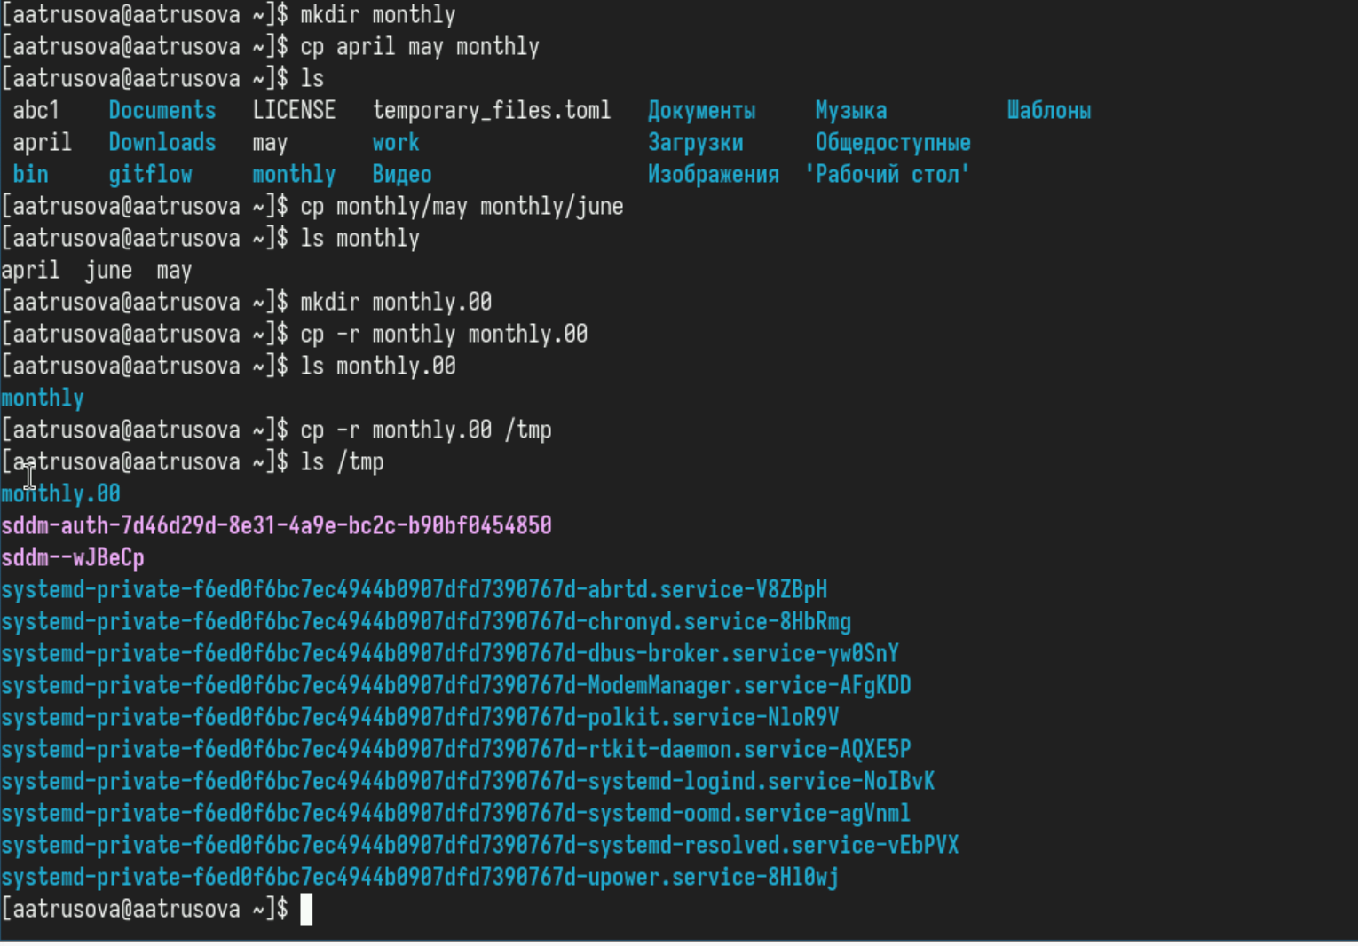

Рис. 1: cp

## 4.2 Перемещение и переименование файлов и каталогов

Переименую файл april в july. Переименую каталог monthly.00 в monthly.01. Создала каталог reports, переместила туда каталог monthly.01. Переименовала monthly.01 в monthly. Попутно проверяла правильность выполнения (рис. 2).

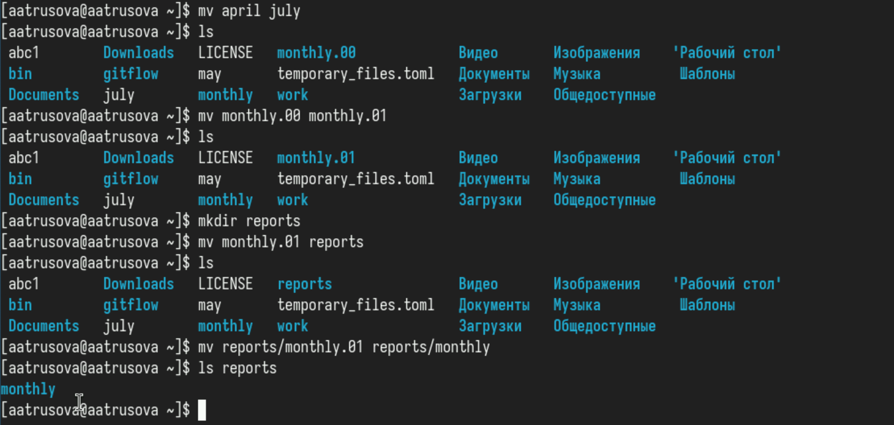

Рис. 2: mv

## 4.3 Права доступа

Меняю права доступа на ранее созданный файл may и проверяю изменения. Меняю права доступа на каталог monthly и файл abc1 (рис. 3).

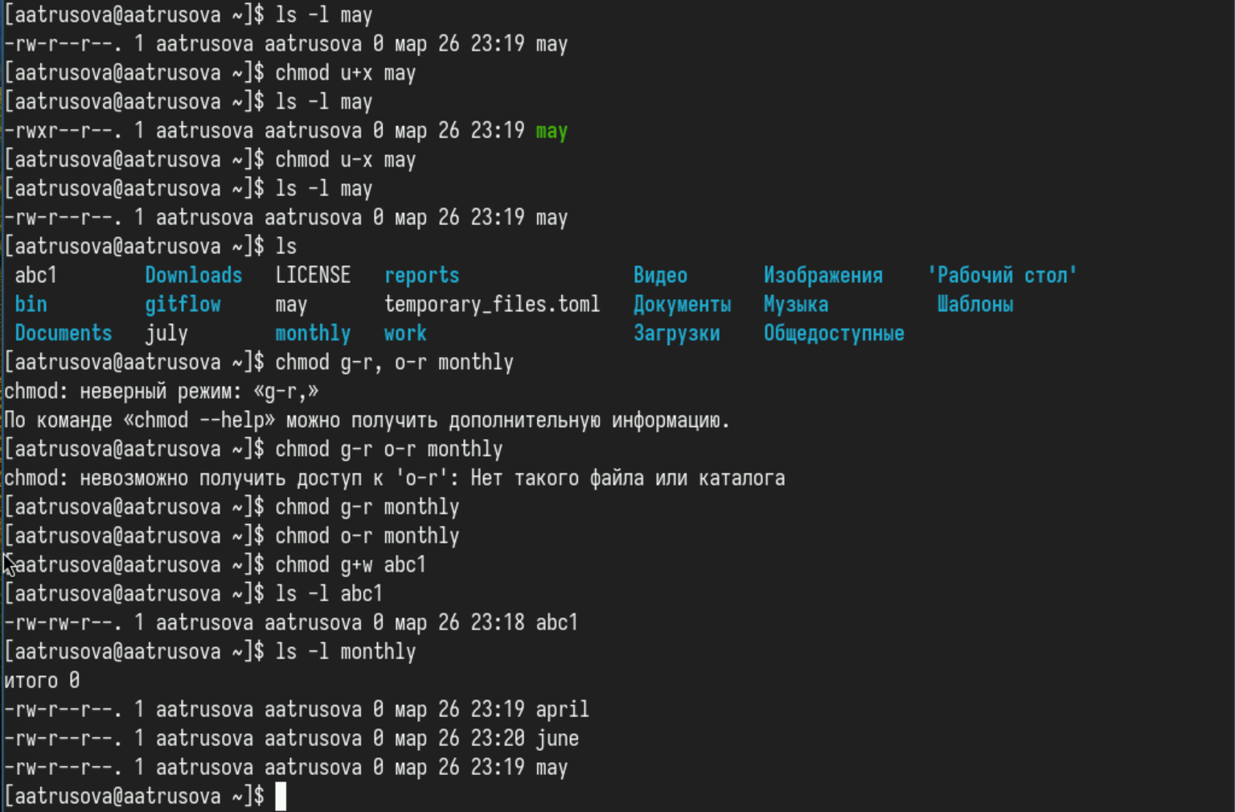

Рис. 3: chmod

## 4.4 Анализ файловой системы

Смотрю используемые в операционной системы файловые системы (рис. 4).

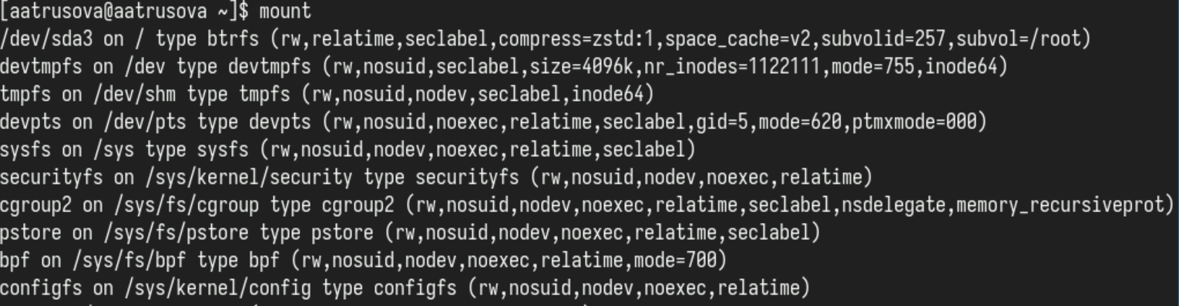

Рис. 4: mount

Смотрю смонтированные в операционной системе файловые системе с помощью cat (рис. 5).

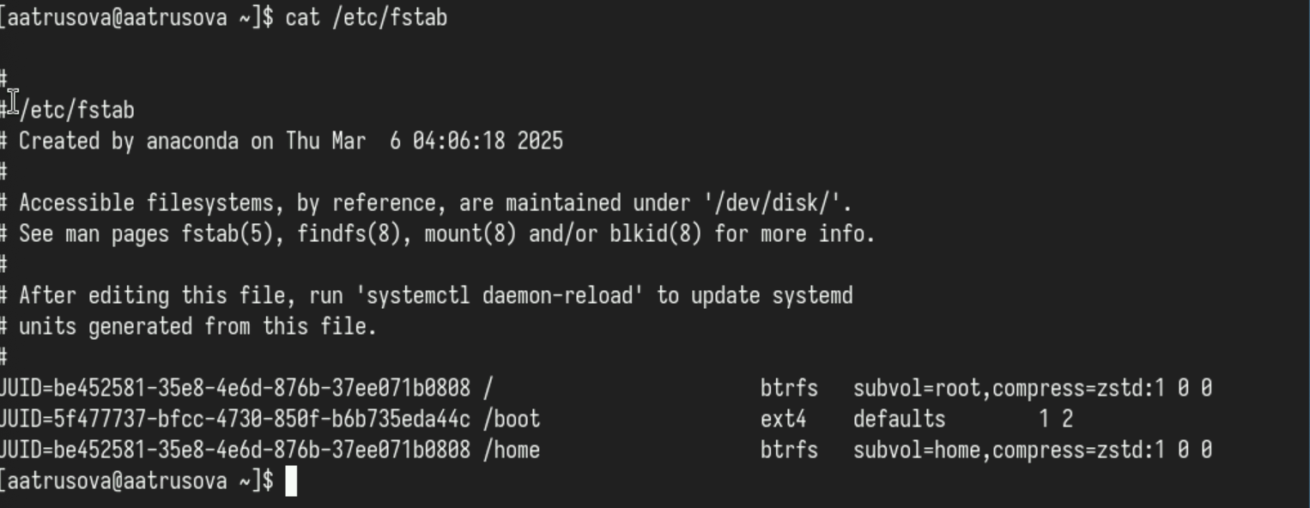

Рис. 5: cat

Проверяю объём свободного пространства файловых систем с помощью df (рис. 6).

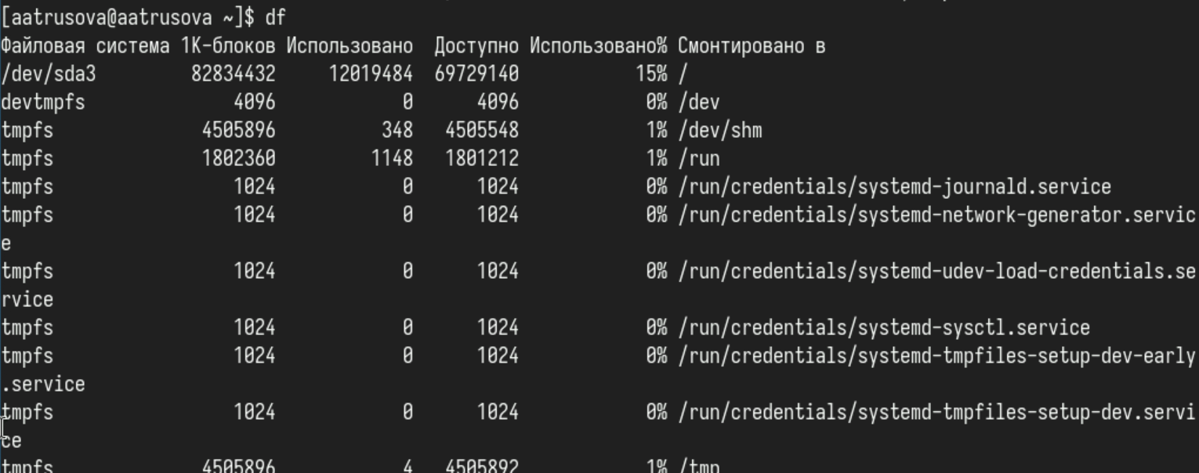

Рис. 6: df

Проверяю целостность файловой системы с помощью fsck (рис. 7).

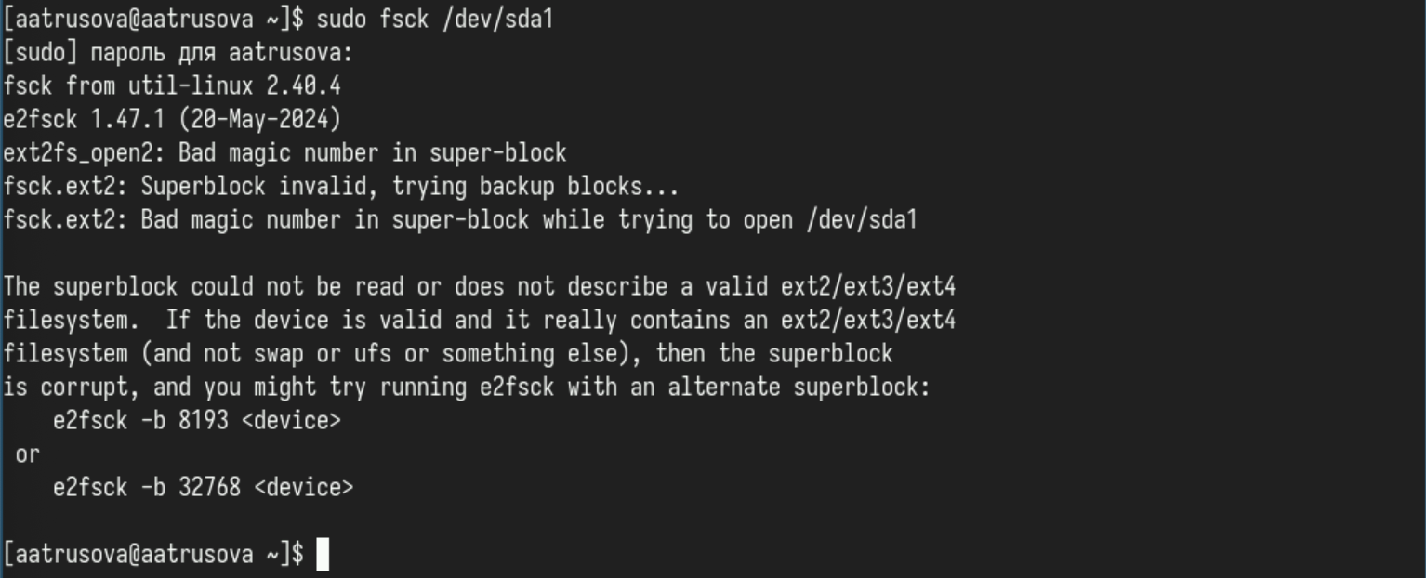

Рис. 7: fsck

## 4.5 Копирование и перемещение каталогов

Копирую файл /usr/include/sys/io.h в домашний каталог с названием equipment (рис. 8).

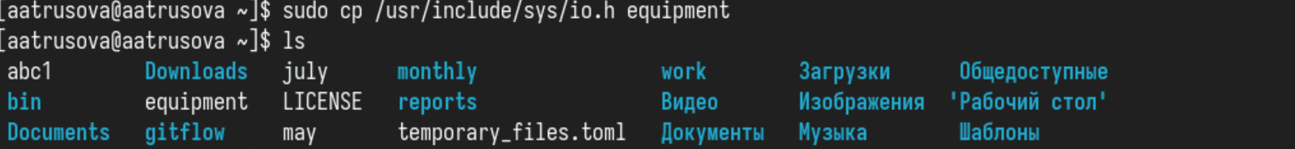

Рис. 8: Копирование и переименование

В домашнем каталоге создаю каталог ski.plases, перемещаю в него файл equipment и переименовываю его в equiplist. В тот же каталог копирую файл abc1 и переименовываю его в equiplist2. В каталоге ski.plases создаю подкаталог equipment и перемещаю туда файлы equiplist и equiplist2. В домашнем каталоге создаю новый каталог newdir, перемещаю его в каталог ski.plases и переменывавю в plans (рис. 9).

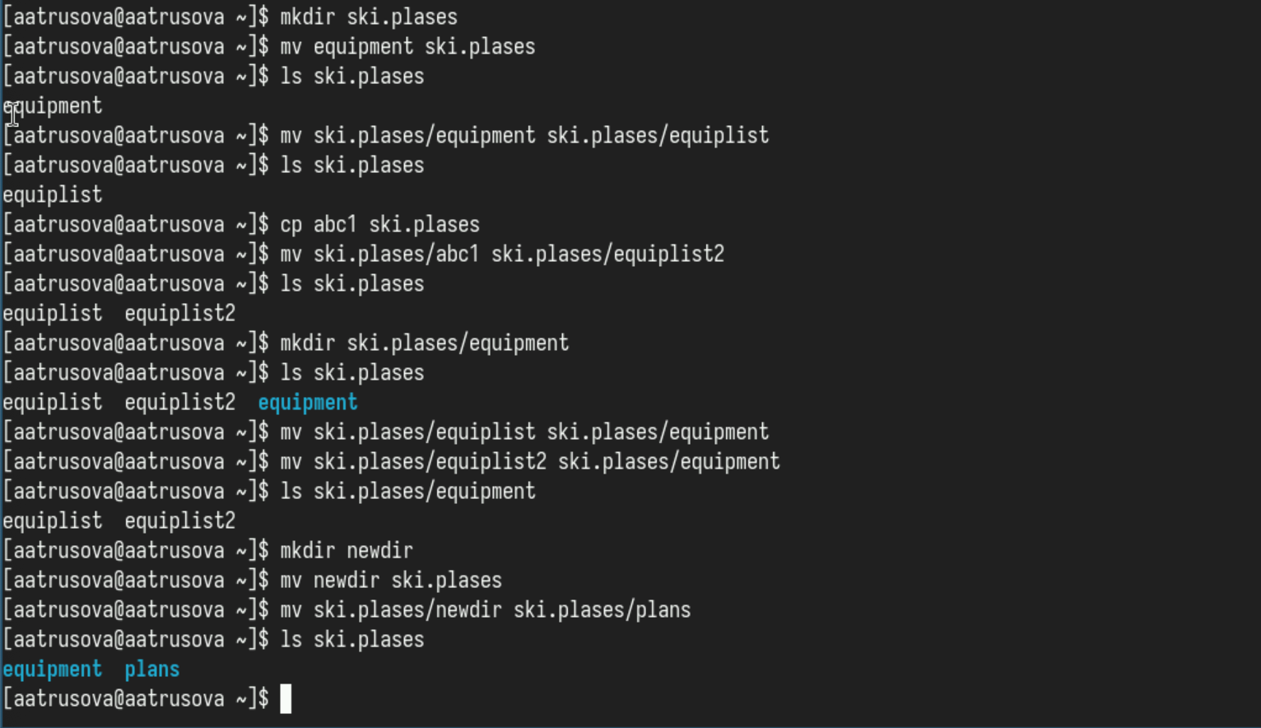

Рис. 9: Копирование и перемещение

## 4.6 Опции команды chmod

Создаю тестовый репозиторий, чтобы в нём делать необходимые для задания каталоги (потом всё равно перемещу их в корневой каталог). Создаю каталог australia для необходимого вида прав доступа прописываю chmod с опциями u+x, g-x, о-x (рис. 10).

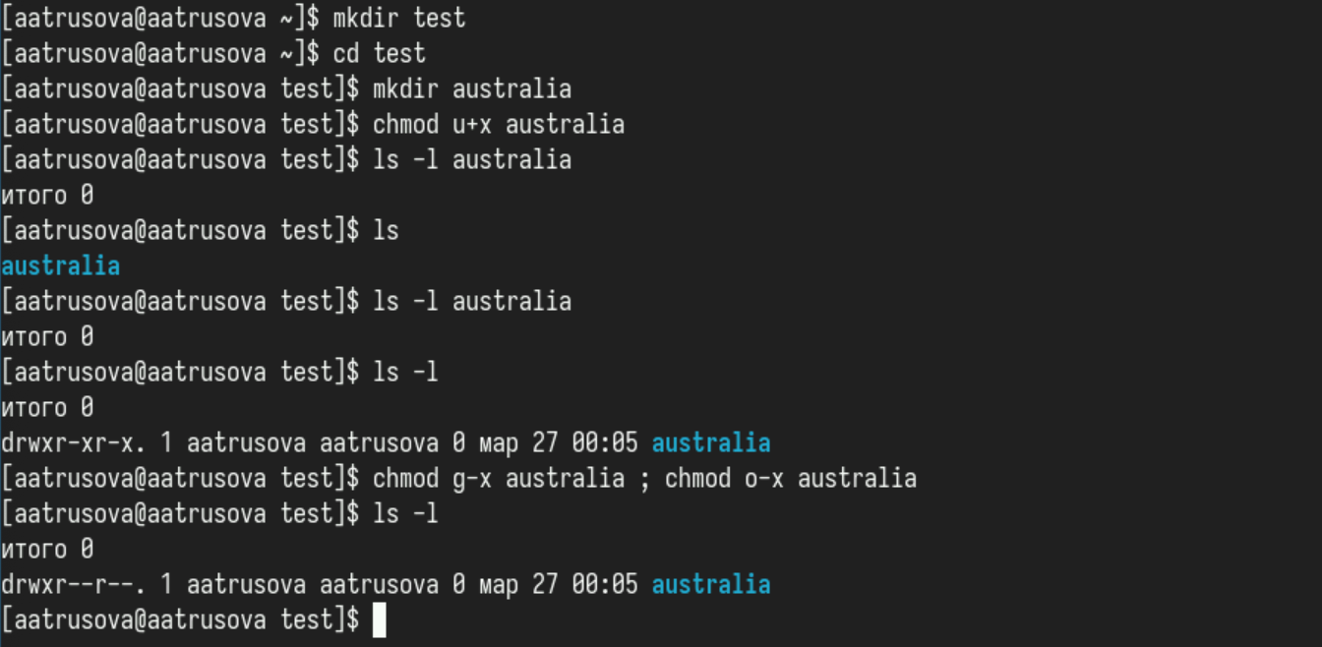

Рис. 10: australia

Создаю каталог play и прописываю chmod с опциями g-r, o-r (рис. 11).

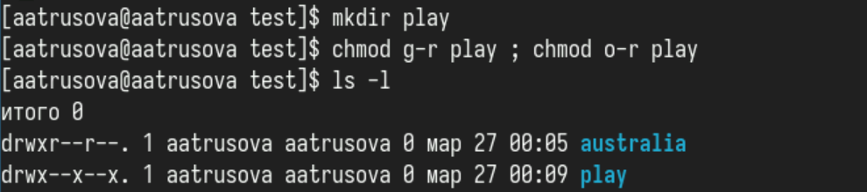

Рис. 11: play

Создаю файлы my_os и feathers, для первого прописываю опции u-w, u+x для второго опцию g+w (рис. 12).

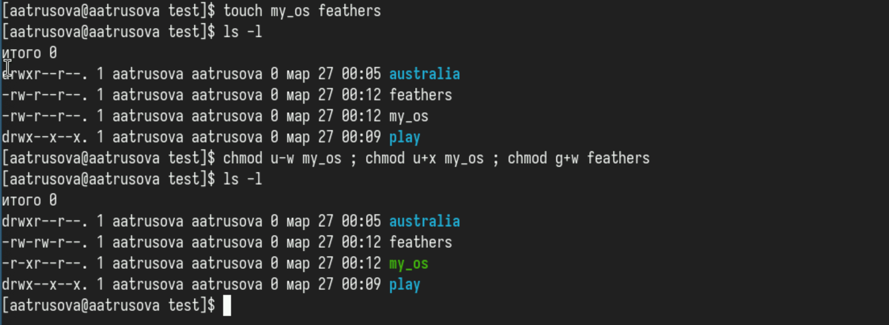

Рис. 12: my_os и feathers

## 4.7 Изменение прав доступа к файлам и каталогам

Попыталась посмотреть содержимое файла /etc/password, но такого файла не оказалось :( (рис. 13).



Рис. 13: cat

Скопировала файл ~/feathers в файл ~/file.old, переместила файл ~/file.old в каталог ~/play, скопировала каталог ~/play в каталог ~/fun (рис. 14).

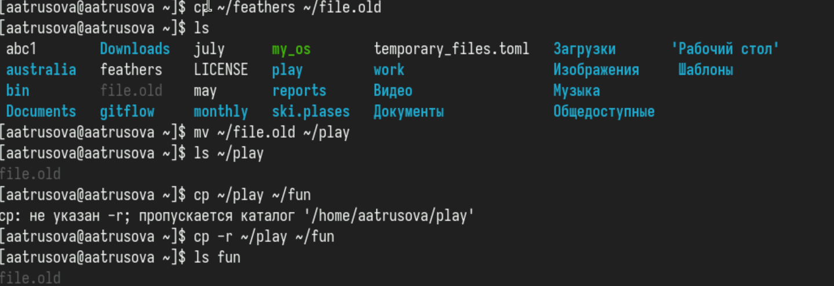

Рис. 14: cp, mv

Переместила каталог ~/fun в каталог ~/play с названием games. Лишила владельца файла ~/feathers права на чтение. При попытке прочтения и копирования пишет “отказано в доступе”. Дала владельцу файла ~/feathers право на чтение. Лишила владельца каталога ~/play права на выполнение. При попытке перейти в каталог пишет “отказано в доступе”. Дала владельцу каталога ~/play право на выполнение (рис. 15).

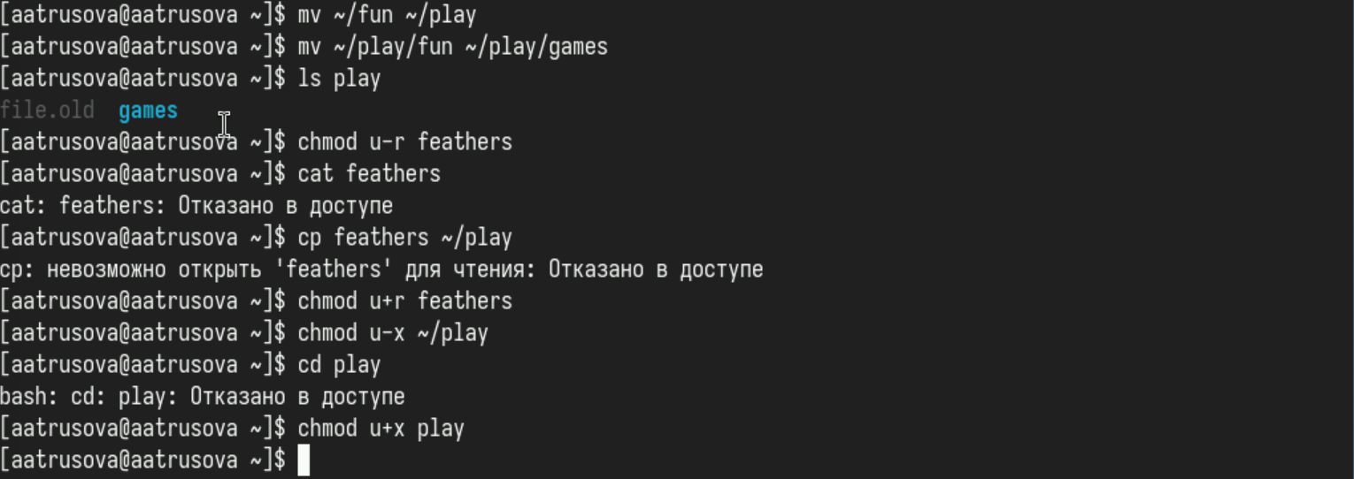

Рис. 15: Права доступа

## 4.8 Команды mount, fsck, mkfs, kill.

1. mount используется для подключения файловых систем к дереву каталогов в Unix-подобных системах. Она позволяет монтировать устройства, такие как жесткие диски, USB-накопители и сетевые файловые системы.

Пример: mount /dev/sdb1 /mnt/usb

В этом примере устройство /dev/sdb1 монтируется в каталог /mnt/usb. После выполнения этой команды содержимое устройства будет доступно в указанном каталоге.

1. fsck (file system check) используется для проверки и исправления ошибок в файловых системах. Она может быть полезна для восстановления файловых систем после сбоев или некорректного отключения.

Пример: fsck /dev/sda1

В этом примере команда проверяет файловую систему на устройстве /dev/sda1 на наличие ошибок и пытается их исправить. Обычно fsck нужно запускать, когда файловая система не смонтирована.

1. mkfs (make filesystem) используется для создания файловой системы на устройстве. Это удаляет все данные на устройстве и подготавливает его для использования.

Пример: mkfs.ext4 /dev/sdb1

В этом примере создается файловая система типа ext4 на устройстве /dev/sdb1. После выполнения этой команды устройство будет готово к монтированию и использованию.

1. kill используется для отправки сигналов процессам. Наиболее часто используется для завершения процессов. По умолчанию kill отправляет сигнал TERM, который запрашивает процесс о завершении.

Пример: kill 1234

В этом примере процесс с идентификатором (PID) 1234 будет завершен. Если процесс не реагирует на стандартный сигнал, можно использовать более жесткий сигнал, например KILL:

kill -9 1234

Этот сигнал принудительно завершает процесс.

## 4.9 Контрольные вопросы

1. ext4: Это одна из самых популярных файловых систем в Linux. Она поддерживает большие объемы данных, имеет высокую производительность и надежность. Поддерживает функции, такие как журналирование, что помогает предотвратить потерю данных.

* FAT32: Простая файловая система, поддерживающая совместимость с различными операционными системами. Однако имеет ограничения на размер файлов (до 4 ГБ) и объем диска (до 8 ТБ).
* Btrfs: Современная файловая система для Linux, которая поддерживает функции, такие как снимки (snapshots), сжатие и управление объемами.

1. Характеристика директорий первого уровня:

* /bin: Содержит основные исполняемые файлы (команды), доступные для всех пользователей.
* /boot: Содержит файлы, необходимые для загрузки системы, включая ядро.
* /dev: Содержит файлы устройств, которые представляют собой устройства в системе.
* /etc: Конфигурационные файлы системы.
* /home: Домашние директории пользователей.
* /lib: Библиотеки, необходимые для работы программ.
* /media: Точки монтирования для съемных носителей (например, USB).
* /mnt: Временные точки монтирования для файловых систем.
* /opt: Дополнительные программы и пакеты.
* /proc: Виртуальная файловая система, содержащая информацию о процессах и системе.
* /root: Домашняя директория суперпользователя (root).
* /run: Временные файлы, используемые во время работы системы.
* /sbin: Системные исполняемые файлы, доступные только для суперпользователя.
* /srv: Данные для служб, предоставляемых системой.
* /sys: Виртуальная файловая система, содержащая информацию о ядре и устройствах.
* /tmp: Временные файлы, которые могут быть удалены при перезагрузке.
* /usr: Содержит пользовательские программы и данные.
* /var: Переменные файлы, такие как логи и базы данных.

1. Чтобы содержимое файловой системы было доступно операционной системе, необходимо выполнить операцию монтирования (mount).
2. Основные причины:
   * Неправильное завершение работы системы (например, отключение питания).
   * Ошибки в аппаратном обеспечении (например, сбои жесткого диска).
   * Вирусы или вредоносные программы.
   * Ошибки программного обеспечения.

* Устранить повреждения можно с помощью команды fsck для проверки и исправления ошибок в файловой системе.

1. Файловая система создается с помощью команды mkfs.
2. Некоторые команды для просмотра текстовых файлов в Linux:

* cat: Выводит содержимое файла на экран.
* less: Позволяет просматривать файл постранично, с возможностью прокрутки.
* more: Похож на less, но с более ограниченными возможностями.
* head: Показывает первые несколько строк файла.
* tail: Показывает последние несколько строк файла.

1. Основные функции команды cp:
   * Копирование файла
   * Копирование директории рекурсивно
   * Копирование с подтверждением перезаписи
   * Копирование с сохранением атрибутов
2. Основные возможности:
   * Переименование файла
   * Перемещение файла в другую директорию
   * Перемещение директории
3. Права доступа определяют, кто может читать, записывать или выполнять файл или директорию. Права доступа могут быть изменены с помощью команды chmod и различных опций.

# 5 Выводы

Я ознакомилась с файловой системой Linux, её структурой, именами и содержанием каталогов, приобрела практические навыки по применению команд для работы с файлами и каталогами, по управлению процессами (и работами), по проверке использования диска и обслуживанию файловой системы [1].

# Список литературы

1. С. К.Д. Лабораторная работа №5. Анализ файловой системы Linux. Команды для работы с файлами и каталогами [Электронный ресурс]. URL: <https://esystem.rudn.ru/pluginfile.php/2586866/mod_resource/content/4/005-lab_files.pdf>.